OBJAVA ZA MEDIJE

U HRVATSKOJ AKADEMIJI ZNANOSTI I UMJETNOSTI ODRŽAN MEĐUNARODNI ZNANSTVENI SKUP HRVATSKI I BUGARSKI KULTURNI DJELATNICI U ZAGREBU

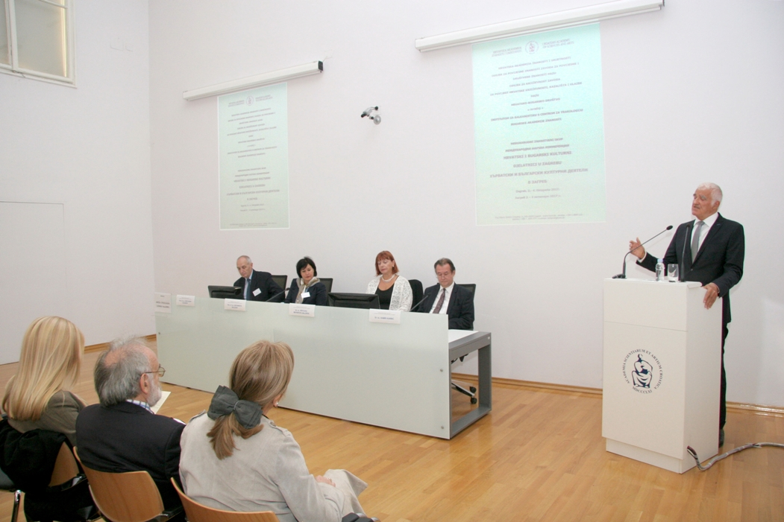

Zagreb, 2. listopada 2017. – U Knjižnici Hrvatske akademije znanosti i umjetnosti u ponedjeljak 2. listopada započeo je trodnevni međunarodni znanstveni skup Hrvatski i bugarski kulturni djelatnici u Zagrebu koji su organizirali Odsjek za povijesne znanosti Zavoda za povijesne i društvene znanosti HAZU u Zagrebu, Zavod za povijest hrvatske književnosti, glazbe i kazališta HAZU i Hrvatsko-bugarsko društvo. Skup se održava kao nastavak zajedničke dugogodišnje suradnje HAZU i Bugarske akademije znanosti u sklopu koje bugarski i hrvatski znanstvenici kontinuirano istražuju različite teme koje su tijekom povijesti činile uzajamne poveznice dvaju srodnih i prijateljskih naroda.
Hrvatsko-bugarske veze od sredine 19. stoljeća pa sve do današnjih dana odvijale su se ponajprije na planu kulturno-prosvjetne i znanstveno-intelektualne suradnje, a njeno stjecište je bio grad Zagreb. Stoga se pojavila potreba da se, u nastavku niza skupova koji su se od 1998. do 2015. održavali u Hrvatskoj i Bugarskoj, održi znanstveni skup posvećen hrvatskim i bugarskim kulturnim djelatnicima u Zagrebu. Njegov cilj je sagledavanje velikog individualnog doprinosa pojedinih istaknutih Hrvata i Bugara koji su kreirali u mnogome jedinstven model kulturne i intelektualne suradnje dvaju naroda. Ciljevi skupa su i prezentiranje i dopuna znanstvenih spoznaja iz različitih područja hrvatsko-bugarskih veza u prošlosti, s naglaskom na djelovanje hrvatskih i bugarskih kulturnih djelatnika u Zagrebu.
Na skupu sudjeluje 19 izlagača (desetero iz Hrvatske i devetero iz Bugarske). Radi se o znanstvenim i kulturnim djelatnicima iz različitih akademskih i kulturnih ustanova iz Hrvatske i Bugarske, uglavnom iz Hrvatske akademije znanosti i umjetnosti i Bugarske akademije znanosti. Neke od tema znanstvenog skupa su značenje biskupa Josipa Jurja Strossmayera za hrvatsko-bugarske veze, odnos pravaša prema Bugarima, Velimir Deželić stariji i Bugari, prijevodi djela bugarskih pjesnika Augusta Harambašića, bugarski umjetnici i književnici u Zagrebu 1905., zagrebačko i sofijsko kazalište početkom 20. stoljeća te suradnja Slavenske akademije u Varni s hrvatskim pjesnicima.
Skup je otvorio predsjednik HAZU akademik Zvonko Kusić koji je izrazio zadovoljstvo suradnjom dviju akademija započetu još 1978. kad je bugarska povjesničarka Rumjana Božilova počela istraživati Akademijin arhiv, dok je sporazum o suradnji HAZU i Bugarske akademije potpisan 1998. Akademik Kusić je podsjetio da je Božilova pronašla dotad nepoznat rukopis Povijesti Bugarske kojoj je autor bio prvi predsjednik Akademije Franjo Rački te ga prevela na bugarski i objavila 1999., nakon čega je na bugarskom napisala prvu knjigu o povijesti Hrvatske. Na skupu je govorila i bugarska veleposlanica Tanja Dimitrova koja je istaknula da je održavanje skupova o povijesti hrvatsko-bugarskih odnosa tradicija koju treba održavati. Predsjednik Hrvatsko-bugarskog društva akademik Josip Bratulić podsjetio je na značajan doprinos hrvatskih tiskara bugarskom tiskarstvu, istaknuvši da upravo knjige ono što u velikoj mjeri povezuje Hrvate i Bugare.

Marijan Lipovac
Ured za odnose s javnošću i medije HAZU

